青岛市教育科学研究院
2016――2017学年度第一学期第十八周教研活动

学科：高初小音乐
时间：2016年12月28日（周三）下午1:30
地点：崂山区第二实验小学
内容：青岛市中小学音乐教师合唱团女声团培训
参加范围：
女高声部26人：
李昕 王佳玲 孙鞠凝 蒋晓东 张红岩 江晓文 杜晶 王烁 姜彬 王晓 王珺 曹洋 于晓鸿 于晓萱 张瑾 张粲 袁娜 刘霞 赵亚楠 巩怡辰 谢婷婷 杜志杰 贾赫 李杭蓉 吴新华 郑琳
女低声部22人：
李新月 孙榕康 王海荣 高子妹 李佳 刘春蕾 高琳 赵文洁 杨佳容 庄婧蔡芳芳 徐芃 宋少哲 刘欣 董迪文 王海燕 卜小佳 曲晓燕 徐筱舟 张颖 郭俐敏 丁坤
指挥：范廷亮
伴奏：李佳
活动负责人：孙红 刘欣 13853268926

学科：高初小体育与健康
时间：2016年12月27日（周二）上午9：30
地点：城阳区第一高级中学
主题：青岛市体育与健康学科教学改革试验基地学校联盟会暨课题会
内容：1.总结2016年学科教学改革试验基地学校工作
2.对“环节目标教学法”课题的深入开展进行布置
参加范围：1.青岛市体育与健康学科教学改革试验基地学校主持人
单位 | 单位
青岛太平路小学 | 青岛第三十四中学
青岛海逸学校 | 青岛第五十三中学
青岛文昌小学 | 青岛市城阳区第十五中学
青岛市崂山区实验小学 | 青岛市黄岛区致远中学
青岛市城阳区第二实验小学 | 胶州市第六中学
青岛市城阳区实验小学 | 胶州市初级实验中学
青岛市黄岛区双语小学 | 青岛第十七中学
青岛市黄岛区珠江路小学 | 青岛市崂山区第一中学
胶州市北京路小学 | 青岛市城阳第一高级中学
平度实验小学 | 即墨市实验高级中学
青岛实验初级中学 | 平度第一中学
青岛第二十一中学 | 山东省华侨中学
2. “环节目标教学法”课题学校的课题负责人。
活动负责人：卢众 13953232639

学科：高初小美术1

时间：2016年12月26日（周一）上午8:30

地点：黄岛区美术学科基地学校

内容：美术学科基地学校调研活动

参加范围：区市相关教研员、学科基地学校美术教师

活动联系人：靳北 15066893180

学科：高初小美术2

时间：2016年12月28日（周三）上午9:00

地点：青岛枣山小学

内容：青岛市美术学科教研员会

参加范围：青岛市各区市美术教研员、小初高学科委员会负责人

活动联系人：于本真 13808988618

学科：初中综合实践活动课程
时间：2016年12月30日（周五全天）上午8：40
地点：黄岛区第十五中学
内容：青岛市初中综合实践活动课程德育课程一体化实施纲要解读暨青岛市初中综合实践活动课程“学校+基地”教学研讨会
1.课堂展示
(1)青岛市公开课
课题：《英文经典电影赏析》
主讲人：李颖 黄岛区第十五中学
（2）青岛市城乡交流课
课题：《咱们进行大甩卖》
主讲人：郭修玉 平度市实验中学
2.互动式交流评课
3.主题报告：
（1）课题：《学生实践活动有效性的探究》
主讲人：宋新云 黄岛区教育发展研究中心
（2）课题：《青岛市初中综合实践活动课程德育课程一体化实施纲要》解读培训
主讲人：韩子亮 李沧区教育研究发展中心
4.青岛市教育科学研究院综合实践活动课程教研员孙公刚老师讲话
参加范围：1.青岛市局属、各区市初中综合实践活动课程教研员和中心组成员。
2.黄岛区初中全体综合实践活动教师。
温馨提示：黄岛区第十五中学地址：黄岛区奋进路897号，乘坐25路公交车、10路公交车在兴华集团下车，步行约8分钟即到；乘坐15路公交车在辛安北下车，步行15分钟。（联系人宋新云 15621081603）
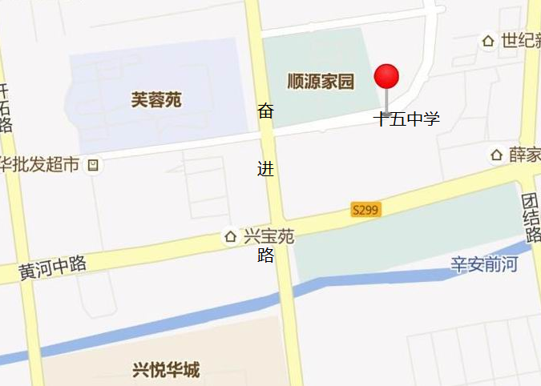
学科：初中数学1
时间：2016年12月28日（星期三）上午8:30
地点：胶州市初级实验中学
内容：青岛市公开课
1．课堂教学观摩
九年级《哪种方式更合算》 执教人 胶州市初级实验中学 冷建栋
2．参与式评课
3. 青岛市初中数学学科基地校建设实践交流
4．青岛市教育科学院教学研究中心安志军老师作报告
参加范围：1．胶州市全体九年级数学教师。
2. 青岛市初中数学学科基地校每校派2-3位骨干教师
3．欢迎其他区市骨干教师参加活动。

学科：初中数学2
时间：2016年12月28日（星期三）下午2:00
地点：青岛市教育科学院 501室
内容：青岛初中数学信息资源建设及教材整合设计研讨
参加范围：张全红、隋淑春、杨瀚书、胡耀东、柴晓龙、许丹 、安璐璐、王昌涛、张全友、荣秀梅、温少林、许琛、裴玮、刘玲、田文、张志敏、冯艳萍、闫莉、杨璐。
备注：请带好微课设计稿及相应教学参考书

学科：初中数学3
时间：2016年12 月30日（周五）上午10:00
地点：开发区第四中学
内容：1.市级公开课
课题：七下 1.2 幂的乘方与积的乘方
执教教师：刘长坤（青岛开发区第四中学）
2.课后反思，互动评课
3.活动总结，青岛市教科院安志军老师
参加范围：青岛市黄岛区（东区）初一年级数学教师。

学科：初中历史
时间：2016年12月30日（周五）下午13：20
地点：青岛第五十三中学 阶梯教室
内容：青岛市初中历史“内外迁移教学法”教学研讨会暨同课异构教学展示会
1.青岛市公开课
课题：九年级下册第9课《西欧和日本经济的发展》
第一节课：
执教教师：青岛第五十三中学 王济鹏
第二课时：
执教教师：青岛第五十中学 方元
2.研讨交流
3.青岛市教育科学研究院陆安老师讲话

参加范围：1.青岛市历史中心组成员；青岛市初中历史名师工作室成员；青岛市初中历史学科实验基地校教师。
2.市北区名师工作室学员。
3.青岛市全体初中历史教师。

学科：初中地理1
时间：2016年12月28日（周三）上午10点
地点：青岛第五十九中学
内容：青岛市初中地理学科优秀教师开放课堂活动
课题：中国的气候复习课
授课人：青岛第五十九中学 杨扬
参加范围：局属学校、各区市教研员及骨干教师酌情参加。
备注：听课老师请提前与杨扬老师联系，电话13370812519。

学科：初中地理2
时间：2016年12月28日（周三）（上午8：30报到）
地点：黄岛区第四中学
内容： “初中地理课程资源的开发与建设”之案例本土化课题研讨会
（一）课堂教学展示（市级公开课）
课题：资源开发与环境问题的相互影响
授课教师：黄岛区第四中学 倪廷岩
（二）课堂教学展示（省德育优秀课例评选一等奖课例展示）
课题：农业
授课教师：黄岛区泊里镇信阳中学 王蕾
（三）互动式评课
（四）主题研讨与经验介绍
1．课程资源的开发与实践 黄岛区第四中学教研组 倪廷岩
2．本土化案例在有效开发课程资源中的应用 黄岛区教育发展研究中心 孟兆娟
参加范围：1．青岛市各区市初中地理教研员；
2．黄岛区全体初中地理教师；
3．各区市骨干地理教师酌情参加。

学科：初中物理1
时间：2016年12月26日（周一）上午8:00开始
地点：市南区青岛第7中学
内容：青岛大学物理硕士研究生课程——初中物理教材分析
参加范围：1. 青岛市初中物理学科秘书长青岛7中徐海虹；
2. 青大物理学院硕士研究生。
未尽事宜，请与初中物理学科秘书长青岛第7中学徐海虹老师联系（13805425682）。

学科：初中物理2
时间：2016年12月26日（周一）下午1:30开始
地点：青岛第39中学
内容：初中物理中心组本学期工作总结会
参加范围：初中物理中心组部分成员.
未尽事宜，请与初中物理学科秘书长青岛第7中学徐海虹老师联系（13805425682）。

学科：初中物理3
时间：2016年12月27日（周二）全天
地点：市南区青岛第7中学、局属青岛第16中学
内容：初中物理网络电视台公开课试讲、录制
参加范围：1. 青岛市初中物理学科秘书长青岛7中徐海虹；
2. 青岛7中物理组。
未尽事宜，请与初中物理学科秘书长青岛第7中学徐海虹老师联系（13805425682）。

学科：初中物理4
时间：2016年12月28日（周三）全天
地点：崂山三中
内容：初中物理教学实验基地系列调研
1.听课题研讨课；
2.针对实验基地课题进行研讨。
参加范围：1. 青岛市初中物理学科秘书长兼基地小组组长青岛7中徐海虹、副秘书长青岛26中胡朝晖；
2. 崂山三中物理组。
未尽事宜，请与初中物理学科秘书长青岛第7中学徐海虹老师联系（13805425682）。

学科：初中物理5
时间：2016年12月30日（周五）下午1:30开始
地点：青岛第63中学
内容：青岛大学物理硕士研究生课程——初中物理教材分析
参加范围：1.青岛市初中物理学科秘书青岛63中葛雪梅；
2.青大物理学院硕士研究生。
3.部分青年骨干教师。
未尽事宜，请与初中物理学科秘书青岛第63中学葛雪梅老师联系。

学科：初中化学
时间：2016年12月28日（周三）下午1：30
地点：青岛第十六中学学术报告厅
内容：主题：青岛市王爱华名师工作室成果展
1.课堂教学展示
课题：专题复习酸和碱 执教教师：崂山八中万燕
2.经验交流：
名师引领，助推成长 发言人：青岛第二十七中学綦俊杰
3.名师工作室典型介绍：
根植课堂，示范引领 青岛第十六中学王爱华
4.会议总结（青岛市教育科学研究院孙志学）
5.青岛市初中化学学科中心组成员会议。
参加范围：1.青岛市初中化学学科指导委员会成员、学科中心组成员；
2.各区市初中化学教研员；
3.局属、市内三区、崂山区全体初中化学教师；
4.其他区市可酌情选派骨干教师参加。
备注：青岛第十六中学地址：青岛市市北区鞍山路5号，可乘坐212路、28路环线、362路、369路、3路、4路公交车。

学科：初中音乐
时间：2016年12月27日（周二）上午 8:30
地点：胶州市第六中学
内容：初中音乐公开课展示及教育教学经验交流活动
1.课例展示：胶州市第六中学 李燕妮 八年级 《影视音乐》
即墨市市南中学 林 琳 八年级 《多彩音乐剧》
青岛大学附属中学 宋毓瑾 七年级 《友谊地久天长》
2.经验介绍：胶州市第十九中学 刘淑娟 《初中唱歌教学策略研究》
平度市南村中学 高丽萍 《农村音乐课堂培优不缺的探究》
参加范围：1.执教教师及所在区市教研员
2.各区市骨干教师6名
3.胶州市全体初中音乐教师
活动负责人：孙红 柳明材 13553057266

学科：初中信息技术
时间：2016年12月30日（周五）上午8:30
地点：崂山区第七中学
内容：青岛市初中信息技术学科公开课活动暨城乡交流活动
1.青岛市公开课 姜沛佩 青岛市崂山区第七中学 《我当美图设计师》
2.青岛市公开课 王建浩 平度市大泽山镇大泽山中学 《信息安全与信息素养》
3.城乡交流课 王冬 青岛市第七中学 《让图片“靓”起来》
4.名师开放课 梁晓丽 平度市实验中学《我的铃声我做主》
5.经验交流
《机器人创客技术在STEAM课程中的应用研究》课堂开展情况 张泽治 崂山教体局
参加范围：1.青岛市各区市初中信息技术教研员及骨干教师
2.青岛市局属各初中学校信息技术教师

学科：小学地方与学校课程1
时间：2016年12月28日（周三）上午8:30
地点：平度市开发区小学
主题：青岛市小学地方课程《传统文化》专题研讨活动
1.青岛市级公开课课例展示
《过大年》 平度市开发区小学 徐辉
2. 青岛市级经验交流
《平度市小学地校课程实施策略》 平度市教学研究指导中心 于淑香
3.互动研讨
参加范围：1.平度：（1）各学校选派3—5名地校老师入会学习；
（2）请业务领导本着培养本学科明白人的原则，选派入会老师。
2.其他：教研员老师及地校学科骨干教师自愿参加。

学科：小学地方与学校课程2
时间：2016年12月27日（周二）上午8:30
地点：城阳区城阳街道古庙小学
内容：青岛市小学地方与学校课程开放日展示活动

“青岛市小学地方与学校课程开放日展示活动”日程
鼓舞人生 多彩华章
序号 | 时 间 | 内 容 |  | 责任人 | 地点
1 | 8:30—8:50 | 签 到  观看古庙小学宣传片 |  | 张爽 | 阶梯教室
2 | 8:50—9:30  9:35—10:05 | 课堂  展示 | 《神奇的节奏》 | 江雪 | 阶梯教室
2 | 8:50—9:30  9:35—10:05 | 课堂  展示 | 《蛤蜊》 | 于慧 | 阶梯教室
3 | 10:10—10:50 | 特色社团展示 | 鼓舞社团 | 王群 | 阶梯教室  鼓舞大厅
3 | 10:10—10:50 | 特色社团展示 | 活力足球 | 夏尚河 | 足球场
3 | 10:10—10:50 | 特色社团展示 | 海洋研究社 | 张爽 | 海洋长廊  海洋研究社
3 | 10:10—10:50 | 特色社团展示 | 舞蹈 | 周玉琴 | 舞蹈教室
3 | 10:10—10:50 | 特色社团展示 | 陶艺社 | 赵菲 | 海洋大厅
3 | 10:10—10:50 | 特色社团展示 | 海模社 | 程国峰 | 海模室
3 | 10:10—10:50 | 特色社团展示 | 美术 | 安强先 | 鼓舞长廊
3 | 10:10—10:50 | 特色社团展示 | 书法 | 宋兆林 | 海洋长廊
3 | 10:10—10:50 | 特色社团展示 | 机器人 | 孟凯 | 机器人室
3 | 10:10—10:50 | 特色社团展示 | 合唱 | 江雪 | 音乐教室
3 | 10:10—10:50 | 特色社团展示 | 3D打印 | 孟凯 | 3D打印室
3 | 10:10—10:50 | 特色社团展示 | 篮球队 | 陈坤 | 篮球场
3 | 10:10—10:50 | 特色社团展示 | 快乐写作 | 张艳芳 | 教室
3 | 10:10—10:50 | 特色社团展示 | 趣味数学 | 陈健 | 教室
3 | 10:10—10:50 | 特色社团展示 | 多彩英语 | 侯敏 | 教室
4 | 10:50—11:10 | 鼓舞特色社团表演 |  | 王群 | 阶梯教室
5 | 11:10—11:20 | 经验交流《鼓舞人生，多彩华章》 |  | 陈景丽 | 阶梯教室
6 | 11:20—11:40 | 大会总结 |  | 胡忠瑜 | 阶梯教室

参加范围：1.青岛市各区市小学地校课程教研员和市中心组成员；
2.各区市地校骨干教师、业务分管领导代表；
3.城阳区各小学业务干部、地校课程骨干教师。

温馨提示：
古庙小学地理位置：
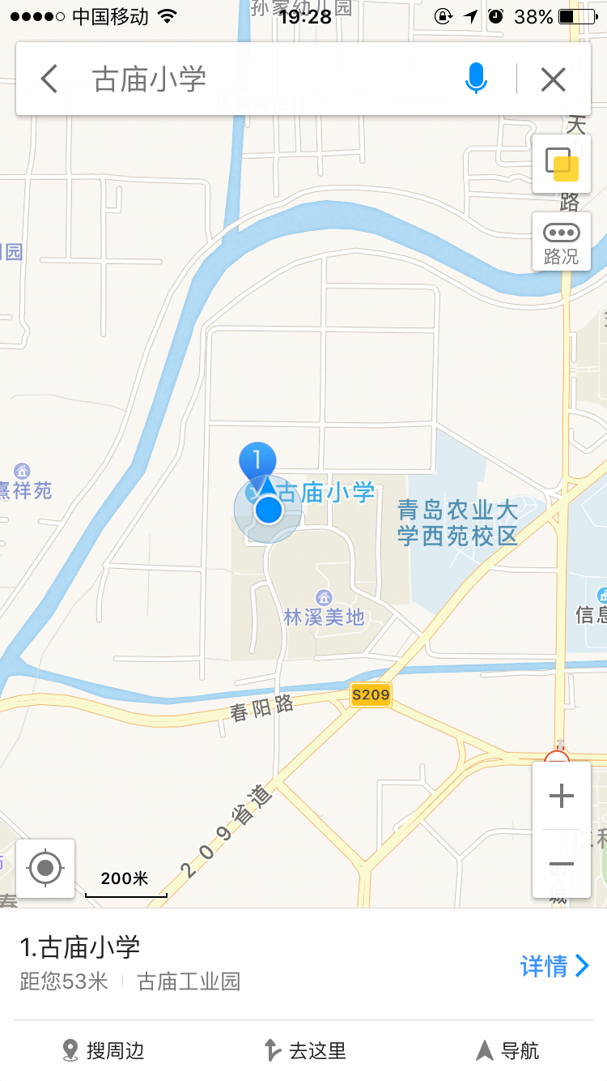

注：各位与会人员到达古庙社区路口时，古庙小学安排专门接待人员引领大家入校。

学科：小学音乐1
时间：2016年12月26日（周一）上午8:00
地点：平度明村小学
内容：小学音乐公开课展示及教育教学经验交流活动
1.课例展示：平度市教育体育局 徐高堂 一年级 《时间的歌》
胶州市向阳小学 刘红艳 三年级 《春天举行音乐会》
城阳区第二实验小学 周成刚 二年级 《草原就是我的家》
2.经验介绍：平度路常州路小学 官 艳 《音乐课堂教学中律动的应用》
平度市门村小学 董晶晶 《怎样上好低年级音乐课》
平度市白埠小学 宗成玉 《小学音乐唱歌教学初探》
平度市实验小学 孙雷波 《我的音乐教学之路》
胶州市杜村小学 孙淑梅 《农村学校音乐教学初探》
参加范围：1.执教教师及所在区市教研员
2.各区市骨干教师6名
3.平度市全体小学音乐教师
活动负责人：孙红 徐高堂 13954268665

学科：小学音乐2
时间：2016年12月28日（周三）下午 1:30
地点：崂山区林蔚小学
内容：小学音乐城乡交流及教学经验介绍活动
1.课例展示：崂山区林蔚小学 尹蕊蕊 四年级 《法国号》
青岛榉园小学 王 宁 四年级 《法国号》
2.经验介绍：崂山区姜哥庄小学 王玉秀 《让乐声陪伴学生成长》
崂山区晓望小学 唐 章 《村小音乐课堂教学之我见》
参加范围： 1.执教教师及所在区市教研员
2. 各区市骨干教师6名
3.崂山区全体小学音乐教师
活动负责人：孙红 纪风琴 13963960759

学科：小学体育与健康
时间：2016年12月28日（周三）下午13：30
地点：崂山区第三实验小学
主题：环节目标教学
内容：1.城乡交流课： 青岛市平安二路小学 陈 鹏 四年级 篮球
崂山区第三实验小学 王德耀 四年级 立定跳远
2.互动评课
参加范围：1．青岛市教研员及相关区市教研员；
2．崂山区小学全体教师 ；
3. 其他区市自主安排人员参加。
崂山区第三实验小学地址：青岛科技大学东门对面蓝岸丽舍售楼处上行500米。
活动负责人：王晓峰 13793228772

学科：小学美术1

时间：2016年12月27日（周二）上午8:30

地点：市南区基地学校

内容：美术学科区域教材编写调研活动

参加范围：1.各区市相关教研员

2.市南区相关骨干教师及基地校教师

活动联系人：臧旭东 18653209607

学科：小学美术2

时间：2016年12月30日（周五）上午8:30

地点：即墨德馨小学

内容：美术学科特色建设调研活动

参加范围：1.各区市相关教研员

2.学校美术教师

活动联系人：金雪梅 13969622179

学科：小学信息技术1
时间：2016年12月26日（周一）下午13:30
地点：城阳区天泰城学校
主题：青岛市小学信息技术学科名师开放活动
内容：1.名师开放课堂教学展示
授课人：宋志刚 课题：掷到空中的飞机
参加范围：相关区市小学信息教研员及小学信息技术教师。

学科：小学信息技术2
时间：2016年12月26日（周一）上午9:00
地点：青岛太平路小学
主题：青岛市小学信息技术学科教学研讨会
内容：1.名师开放课堂教学展示
授课人：明罡 青岛太平路小学 《小创客挑战开源硬件》
2.城乡交流课：
授课人 舒德荣 北京师范大学青岛城阳附属学校 《闯关小老鼠》
3.经验交流
青岛市市南区实验小学 孙勇
青岛宁夏路小学 隋文静
参加范围：相关区市小学信息教研员及骨干教师

学科：小学信息技术3
时间：2016年12月28日（周三)上午8:10
地点：莱西市水集中心小学
主题：青岛市小学信息技术学科公开课活动暨城乡交流活动
内容：课堂教学展示
1.青岛市公开课（8:10—8:50）
授课人：左晓芳 莱西市城东小学 四年级 《小管家秘籍（三)—工作表里显身手》
2.青岛市城乡交流课（9:00—9:40）
授课人：郭嘉俊 崂山区实验小学 六年级 《神奇的绿幕》
3.青岛市城乡交流课（10:00—10:40）
授课人：万初伟 城阳区第二实验小学 三年级 《万杮如意》
4.互动评课。
参加范围：青岛市各区市小学信息技术教研员及骨干教师。

学科：小学信息技术4
时间：2016年12月28日（周三）上午
主题：青岛市小学信息技术“合作探究，自主创新”教学研讨会
地点：青岛李沧路小学
内容：1.青岛市名师开放课（时间：9：10-9：50）
课题：《共筑碧水蓝天》 授课人：王琳 青岛李沧路小学
2.青岛市名师开放课(时间：10：25-11：05)
课题： 《有声有色的电子相册》授课人：邵 波 青岛文正小学
3.互动评课。
参加范围：相关区市小学信息技术教研员和骨干教师

学科：学前教育1
时间：12月27日上午8:30（周二）
地点：青岛市金钥匙幼儿园崂山二园(崂山区峰岭路6号)
主题：青岛市幼儿园中心教研组教育活动观摩研讨
内容：1.观摩语言、科学、艺术领域教学活动；
2.互动交流研讨活动。
参加范围：青岛市幼儿园中心教研组全体教师及区市各2名教师。

学科：学前教育2
时间：12月28日上午8:30（周三）
地点：青岛市金钥匙幼儿园崂山二园(崂山区峰岭路6号)
主题：青岛市幼儿园中心教研组教育活动观摩研讨
内容：1.观摩社会、健康领域教学活动；
2.互动交流研讨活动。
参加范围：青岛市幼儿园中心教研组全体教师及区市各2名教师。

